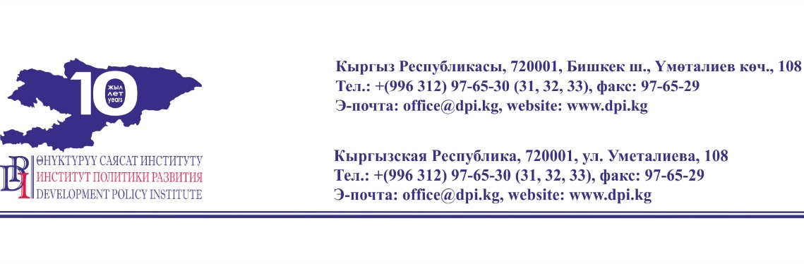
14 мая 2020 г.
ПРЕСС-РЕЛИЗ

СЕКВЕСТР (СОКРАЩЕНИЕ) МЕСТНЫХ БЮДЖЕТОВ
ОСЛАБИТ ОРГАНЫ МСУ В БОРЬБЕ С ЭПИДЕМИЕЙ

В то время, как менее половины школ КР имеют устойчивый доступ к чистой воде, у органов местного самоуправления нет ресурсов, чтобы обеспечить санитарную безопасность школ и детских садов к новому учебному году. Ситуация станет еще хуже, поскольку Правительство КР предложило Жогорку Кенешу КР сократить гранты органам МСУ на 15 % или на почти на 600 миллионов сомов.

Жогорку Кенеш КР рассматривает проект закона о внесении изменений в республиканский и местные бюджеты. В условиях сокращения доходов приходится урезать расходы. Под «нож» попадут и местные бюджеты. Речь идет об исключении финансирования стимулирующих грантов, которые республиканский бюджет предоставляет органам МСУ для софинансирования капитального ремонта или строительства важных для местных сообществ.
Информации о том, какие объекты после секвестра местных бюджетов не будут профинансированы, в открытом доступе нет. Однако данные прошлых лет показывают, что среди этих объектов не менее половины – это школы, детские сады и объекты здравоохранения. Примерно пятая часть – объекты инженерной инфраструктуры, куда входят также системы водоснабжения и водоотведения, а также мусорные полигоны. Все эти объекты должны быть приведены в надлежащее состояние, поскольку это влияет на эпидемиологическую безопасность граждан.

Структура финансирования стимулирующих грантов для органов МСУ,
среднее по результатам 2018-2019 гг., в процентах

Источник: http://www.minfin.kg/

Ранее стало известно, что только 48,1% школ имеют доступ к чистой питьевой воде; 19,7% школ имеют внутренние санитарные узлы; 20,9% школы имеют доступ к горячему водоснабжению. Финансовая способность органов МСУ обеспечить надлежащее санитарное состояние объектов образования – общеобразовательных школ и частично детских садов – вызывает большую тревогу. Во множестве сельских школ питьевая вода доступна только по 3-5 часов в день, наблюдается практически повсеместное и полное отсутствие канализации, не хватает умывальников, нет горячей воды. Учитывая общую ситуацию в отношении местных бюджетов, есть большие сомнения в том, что органы МСУ смогут в течение лета 2020 года решить эти вопросы и обеспечить эпидемиологическую безопасность школьников к началу нового учебного года.
Правительства многих стран мира в нынешней ситуации предоставляют массированную поддержку органом МСУ, понимая, что от их способности реагировать на ситуацию, «будить» экономику, защищать, информировать и поддерживать граждан, во многом зависит общенациональное благосостояние. Правительства предоставляют органам МСУ беспроцентные займы, поддерживающие трансферты и инвестиционные вклады. К сожалению, в Кыргызстане Правительство наоборот планирует ослабить и без того слабые местные бюджеты, ограничить возможность органов МСУ как самой близкой к населению части системы управления противостоять эпидемии.
Возможно, у Правительства КР есть свои планы по поддержке органов МСУ, по компенсации им потерь, связанных с эпидемией. Кроме исключения стимулирующих грантов выпадение налоговых и неналоговых доходов местных бюджетов составит около 2 миллиардов сомов или более 10 % от их общего объема. Но про эти планы ничего известно.
А пока органы местного самоуправления продолжают нести расходы, финансируя за счет собственных средств:
- приобретение хлорсодержащих препаратов для дезинфекции;
- приобретение горюче-смазочных материалов для проведения дезинфекции;
- приобретение защитных костюмов, масок, антисептиков, тепловизоров, респираторов, защитных очков;
- оказание материальной помощи уязвимым слоям населения (мука, сахар, растительное масло и др.);
- организацию вагонов и юрт для пропускных постов.
На какие средства они будут готовить к новому учебному году школы и детские сады – никто из них не знает.
С правовой точки зрения, данный законопроект внесен на рассмотрение Жогорку Кенеша КР без согласования с Союзом местных самоуправлений КР в нарушение требований законов КР «О местном самоуправлении» (статья 8), «О Нормативных правовых актах Кыргызской Республики» (статья 21), «О Регламенте Жогорку Кенеша Кыргызской Республики» (статьи 47). В соответствии с последним законом (статья 49) законопроект должен быть возвращен Жогорку Кенешем Правительству КР.

По всем вопросам
обращаться к специалисту по связям с общественностью
Нургуль Джаманкуловой, NJamankulova@dpi.kg

